9 класс
Физическая культура
Тема 7
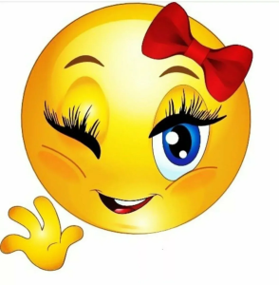
Урок 48
04. 05.2022
Уважаемые ребята, доброе утро!!!
Приобщайтесь к утренней зарядке!!
Это очень полезно для организма и настроения!!!
Смотри видео https://youtu.be/BUY8FM0o52c
Запомни!!!!
Утренняя зарядка — это комплекс физических упражнений, выполняемый в утренние часы для
перевода организма из состояния сна к бодрствованию. Основные задачи – активирование
физиологических процессов, повышение общего тонуса, работоспособности, создание бодрого
настроения.

Тема урока: Бадминтон Техника одиночной игры в защите и нападении
Задачи урока:
1. Освоить техникеувыполнения короткой подачи закрытой и открытой стороной ракетки.
2. Повторить удары по диагонали.
3. Способствовать укреплению сердечно - сосудистой и мышечной систем путем кроссфита.
4. Формировать навыки бережного отношения к своему здоровью и здоровью окружающих
5. Игра в бадминтон

Материал для изучения
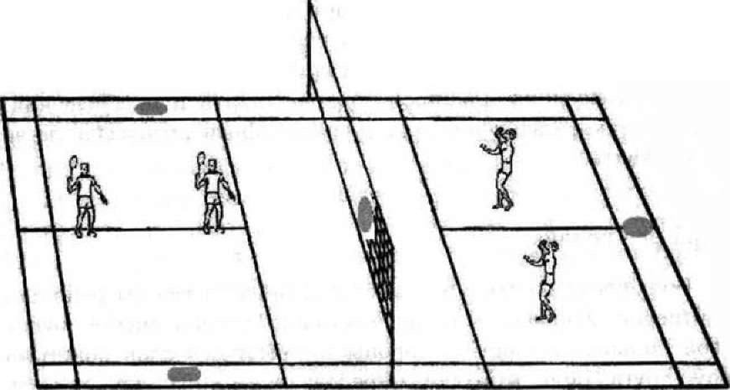
Бадминтон считается одной из самых древних из известных на сегодняшний день игр, так как он произошёл от игры в волан, в которую играли ещё Древней Греции, Индии, Японии, Китае и даже в ряде стран Африки. Суть игры заключалась в перекидывании ракетками специального волана. Бадминтон возник в Индии, где прообразом ему стала игра «пуна». Позже моряки завезли эту игру в Англию, где игра постепенно начала набирать популярность. Но бадминтону в том виде, который существует сейчас, мы обязаны английскому герцогу Бофорту. В 1973 году герцог Бофорт, вернувшись в свое поместье Бадминтон-хаус из командировки (Индия), привез с собой инвентарь для игры в «пуну». В скором времени герцог приобщил к ней всю свою мн огочисленную родню и окрестных аристократов. Уса дьба Бадминтон стала центром развития и распространения игры, которая, в связи с этим, и получила свое текущее название «бадминтон». Площадка для бадминтона: размеры и разметка
Площадка для бадминтона имеет прямоугольную форму. Размер площадки для бадминтона (для одиночной игры) составляет 5,18 метров в ширину и 13,4 метра в длину. При парной игре ширина площадки равна 6,1 метра. Указанные размеры площадкт для бадминтона актуальны для улицы и зала. Высота сетки составляет 1,55 метра, высота по центру равна 1,524 (провисание). Сетка ограничена сверху лентой шириной в 7,5-8 см, сложенной вдвое.

Структура занятия | Содержание урока | Методическое сопровождение
Подготовительная часть | О.З. История развитияя волейбола в России  - Самоконтроль перед выполнением упражнений (измерение пульса);  - медленный бег;  -комплекс общеразвивающих упражнений. | Все упражнения выполнять за 2 часа до и после еды  Соблюдать ТБ при выполнении упражнений
Основная часть | Самоконтроль перед выполнением  упражнений (измерение  пульса);  - специальные беговые и прыжковые упражнения  Бадминтон  - .Хват ракетки (держать, как молоток).  Прямая рука на уровни груди отводим ракетку в право, влево за счет кисти.  Ракеткой рисуем лежачую «восьмерочку».  - .Жонглирование воланом, открытой затем закрытой стороной ракетки.  - жонглирование воланом откр., закрыт. стор. ракетки при этом присесть и встать.  - Жонглирование воланом  Как можно выше к потолку .  - Подача снизу: на раз опускаем волан, на два подбиваем открытой стороной ракетки.  - .контроль скорости передвижения по площадке.  Упражнения с ракеткой и воланом:  Объяснение, показ.  Хват для ударов открытой и закрытой стороной ракетки.  1. Жонглирование открытой стороной ракетки.  2. Жонглирование закрытой стороной ракетки.  3. Жонглирование открытой и закрытой сторонами ракетки.  4. Высокое жонглирование, каждый раз посылая волан вверх как можно выше.  Упражнения в парах  1- короткая подача открытой и закрытой стороной ракетки  2- длинная подача открытой и закрытой стороной ракетки  3- удары по диагонали  - Игра в бадминтон через сетку | Соблюдать питьевой режим и правильное дыхание при выполнении упражнений
Заключительная часть | - приведение организма в относительно  спокойное состояние | Упражнение на дыхание
Домашнее задание | Выполнить упражнение для  пресса  Подготовить сообщение по теме: «История развития Бадминтона » кратко!!!!!  Смотри видео  https://youtu.be/mgPB2_p1ZPo  https://youtu.be/zENMgPpRZXw  https://youtu.be/aFamOED5vEM | Сделать фото выполнения упражнения)

